mode en design | Werkzaamheden binnen mode en design uitvoeren ten aanzien van ontwerpen en productietechnieken  Keuzedeel: mode en design

Eindtermen
Dit moet je kennen en/of kunnen.
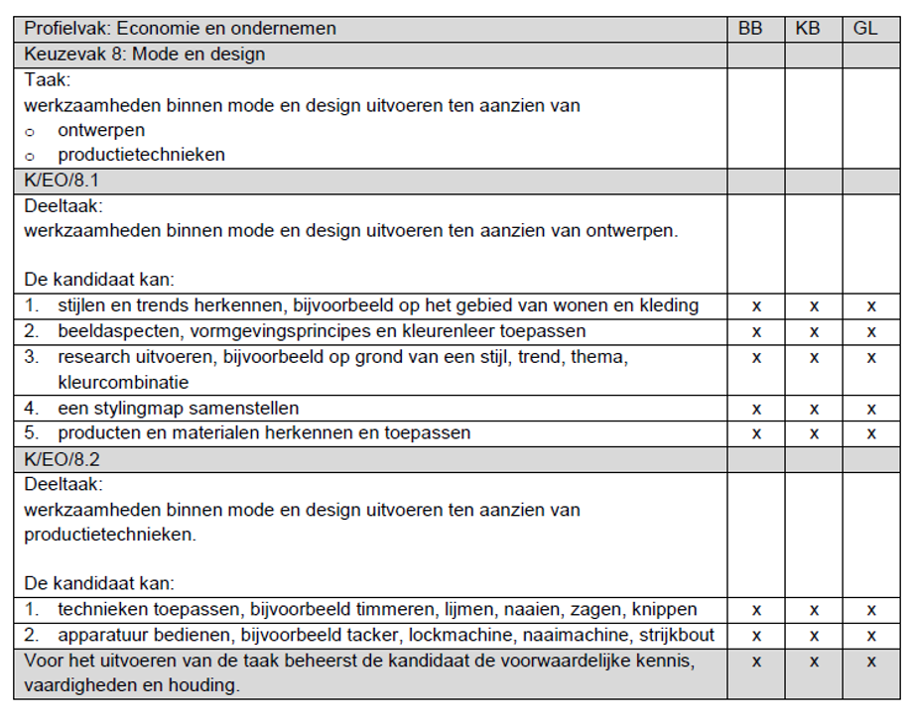

Blok 1 Wat is mode?

Mode en kleding

"In de mode zijn" betekent dat een verschijnsel op een bepaald moment aantrekkelijk wordt gevonden. De specifieke kleding of kledingstijl zelf wordt "mode" genoemd. Ook heeft het woord een meer avant-gardistische betekenis. Kledingmode werd vroeger "voorgeschreven" door de modehuizen, maar tegenwoordig ontstaat zij vaak op straat, waarna de trend wordt opgepikt door stijlbureaus en modebedrijven. Vaak is het op het moment zelf niet helemaal duidelijk hoe het modebeeld is. Pas achteraf wordt iets herkend als de mode van bijvoorbeeld de jaren vijftig (petticoat, vetkuif).

De modeshows in het prêt-à-porterseizoen bepalen het modebeeld van het komende jaar, althans, wat in de winkels gaat hangen. Of het een echte trend wordt, ligt aan de mensen die de kleding kopen en de manier waarop media er over schrijven. Meestal duurt het een tijd voor iets een trend wordt, en in de mode komt, omdat mensen gewoonweg niet zo snel overstappen op een andere wijze van kleden.
Belangrijke modecentra zijn onder andere Parijs, Milaan, Londen en New York, waar de belangrijkste ontwerpers hun creaties op de catwalk laten zien. De erkende haute couture shows vinden vrijwel alleen in Parijs plaats.

Verklaring voor het verschijnsel mode
Mode bestond al in verschillende culturen in de Oudheid. In de middeleeuwen had de adel prachtige kleding, terwijl het gewone volk in lompen gehuld was. De stand waartoe iemand behoorde bepaalde de wijze van kleden. Daardoor kon iemands sociale klasse en positie in de maatschappij worden afgelezen aan de kleding. Deze code verviel na de Franse Revolutie. Door het wegvallen van een dwingende norm ontstond pas echt zoiets als mode in de vorm van een richtsnoer, een na te streven model. Ook het ontstaan van merkkleding is aldus te verklaren. Strenge kledingvoorschriften gelden nu nog in formele omgevingen (uniformen), zijn strikt bepaald door religies, zoals bij de quakers, joden en in de islamitische cultuur, en worden gerelateerd aan etnische minderheden.

Uitbreiding begrip "mode"
Mode komt niet alleen bij kleding voor. Ook de manier waarop bijvoorbeeld huizen worden gebouwd en ingericht is onderhevig aan mode. In de architectuur wordt dit een stijl genoemd. Er moet vaak in een stijl worden gebouwd die op dat moment bij de opdrachtgever geliefd is, dus mode is. Ook de aankleding van een woning zoals de keuze van gordijnen, vloeren, behangpapier tot aan de badkameraccessoires toe zijn aan modetrends onderhevig.

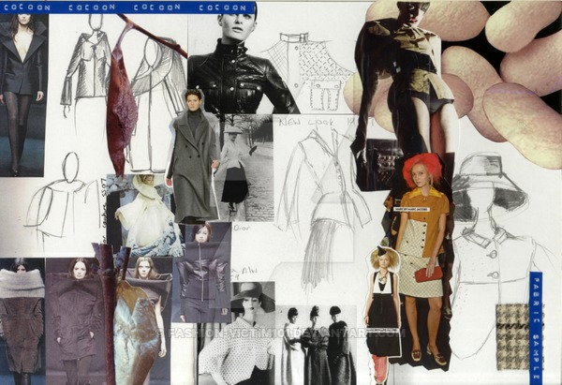
Mode en trends
We zijn dagelijks met kleding bezig. Een broek, rok, shirt, trui of vest dragen we om lekker warm te blijven. Maar misschien draag jij ook kleding om er leuk uit te zien. En koop je alleen kleding en schoenen die nu in de winkels verkocht worden. En heb je een kapsel dat nu hip is.

Wat is trendy? Wat zijn de modetrends? Wat is in de mode? En wat is de laatste trend? Dit zijn vragen die je overal hoort. Maar is mode en trend hetzelfde? Weet jij het verschil?

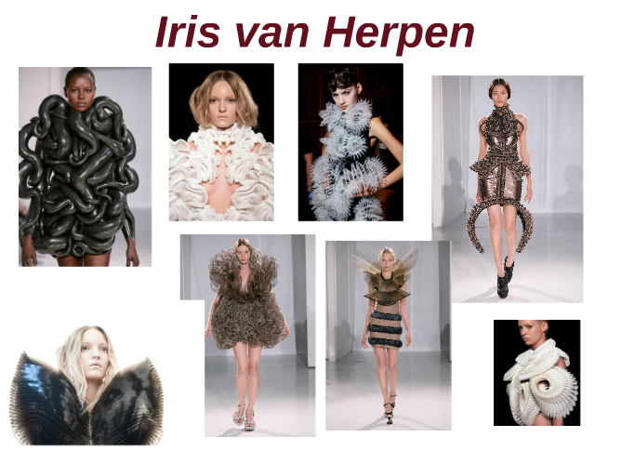

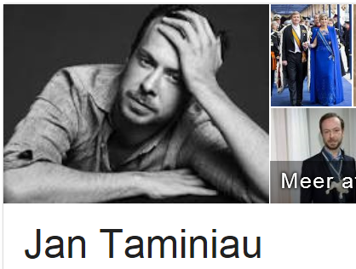

Modetrends dit seizoen
Introductie: Bekijk het filmpje Hoe ontstaat een modetrend
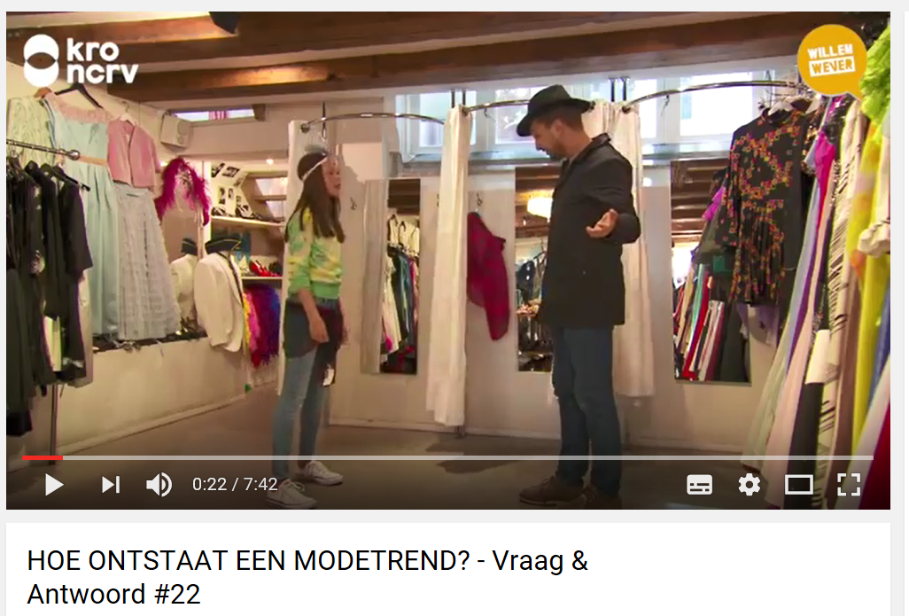
Ieder seizoen komen de bekende modemerken met een nieuwe collectie. Modetrends reageren op elkaar. Na een seizoen waarin witte en zwarte kleding bijvoorbeeld de trend was, hebben de mensen weer behoefte aan kleur. Het ene seizoen is het de minirok en het andere seizoen een rok tot op de enkels. Ook de stof is ieder seizoen anders: spijkerstof, zijde of katoen. En wat dacht je van de techniek. En na overdadige versieringen vinden ze het tijd voor wat eenvoudiger kleding. Wat zijn de laatste modetrends?

Moodboard
Een moodboard is een compositie van afbeeldingen, foto's, voorwerpen, kleuren en/of teksten. Een moodboard roept een sfeer op, geeft een stemming weer en/of drukt een bepaalde uitstraling uit. Met beelden gaat dat vaak makkelijker dan met woorden.

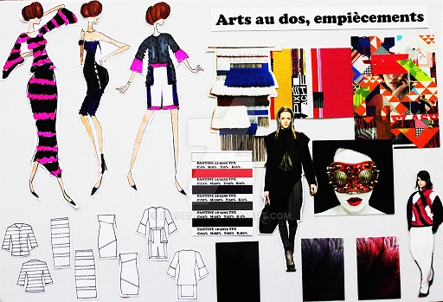

Iedereen kan een moodboard gebruiken. Modeontwerpers gebruiken moodboards. Zij proberen klanten met moodboards een idee te geven hoe de nieuwe collectie eruit gaat zien. Ze laten van de verschillende kledingstukken en accessoires de kleur, het model en de stof zien.

Opdracht 1:

Maak een moodboard over de modetrend dit seizoen.
- Bedenk wat je wil gebruiken voor het moodboard.
- Zoek op internet afbeeldingen van kleding en accessoires.
- Print de afbeeldingen uit.
- Zoek eventueel stofjes, kraaltjes en andere materialen.
- Neem een groot stuk (A3) karton als basis (bijv. gekleurd karton, behangpapier of inpakpapier).
- Maak een compositie van de hulpmiddelen die jullie hebben gekozen.
- Controleer de compositie.
- Plak alles vast als je zeker bent van de definitieve compositie.

Stijlen en trends herkennen
Je gaat in dit blok research uitvoeren op grond van stijl, kleurcombinatie, trends en thema voor je eigen ontwerp. Bekijk de site http://www.stylink.nl
Op deze site staan bijvoorbeeld de kleurtrends volgens Stylink professionals. Elk jaar geven Stylinks kleurspecialisten hun visie op de kleuren van het komende jaar. Met fantastische moodboards, collages en paletten in uiteenlopende stijlen geven ze inspiratie voor 2017.

http://www.arttube.nl/themas/mode-en-textiel
Op de site van arttube duik in de modewereld en ontdek verhalen over toonaangevende modeontwerpers, de modegeschiedenis en het gebruik van textiel.
In dit thema vind je video’s over mode op het snijvlak met beeldende kunst. Wat is draagbaar en wat niet? En hoe zorgen nieuwe technieken en materialen voor nieuwe mogelijkheden? Toonaangevende mode- en textielontwerpers als Mae Engelgeer, Viktor & Rolf en Bart Hess, vertellen je er alles over in de video’s binnen dit thema.

Opdracht 2
Zoek op wat de trend nu is.
- Begin een nieuw, leeg document in Word.
- Zoek op internet de laatste modetrends van dit seizoen.
- Beschrijf de modetrends. Denk aan stoffen, kleuren, modellen en accessoires.
Maak hiervan een collage
Opdracht 3
Maak een schets van je ontwerp voor een kledingstuk. Geef aan welke stoffen en kleuren je gaat gebruiken. Kleur de tekening in.
Opdracht 4
Maak een moodboard over je eigen ontwerp
- Bedenk wat je wil gebruiken voor het moodboard.
- Zoek op internet afbeeldingen van het thema, stijlen en accessoires die bij je ontwerp passen.
- Print de afbeeldingen uit.
- Zoek eventueel stofjes, kraaltjes en andere materialen.
- Neem een groot stuk (A3) karton als basis (bijv. gekleurd karton, behangpapier of inpakpapier).
- Maak een compositie van de hulpmiddelen die jullie hebben gekozen.
- Verwerp ook het ontwerp van opdracht 6 op je moodboard.
- Controleer de compositie.
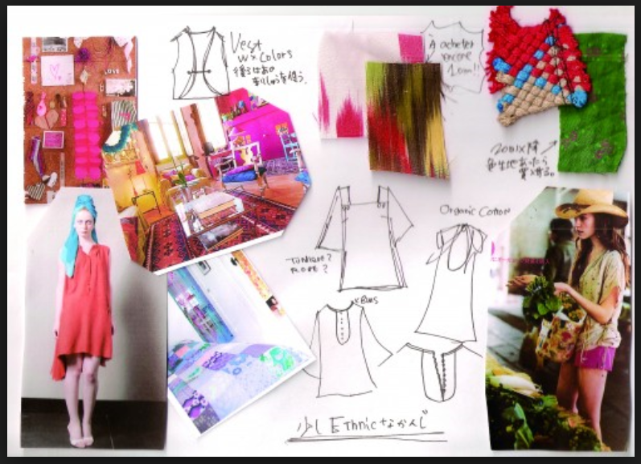
- Plak alles vast als je zeker bent van de definitieve compositie.

Blok Waar is stof van gemaakt?
producten en materialen kennis.
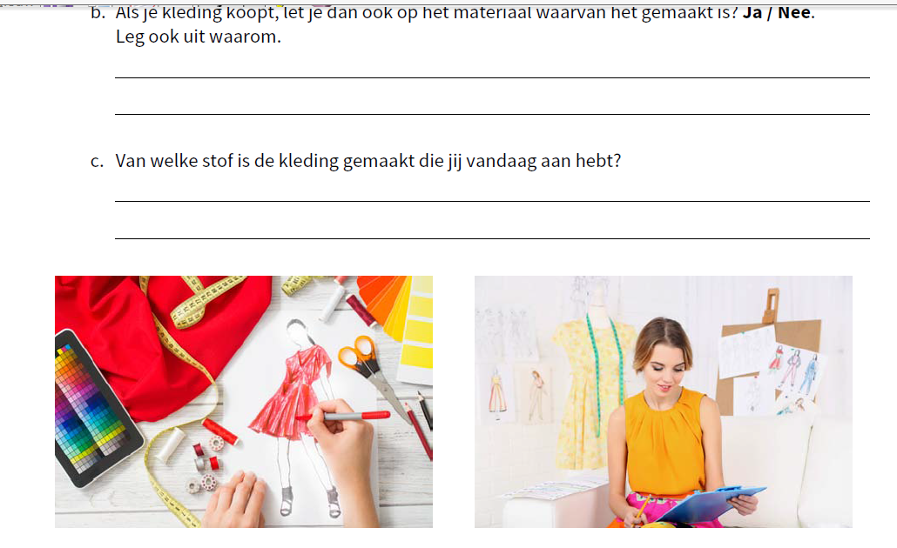
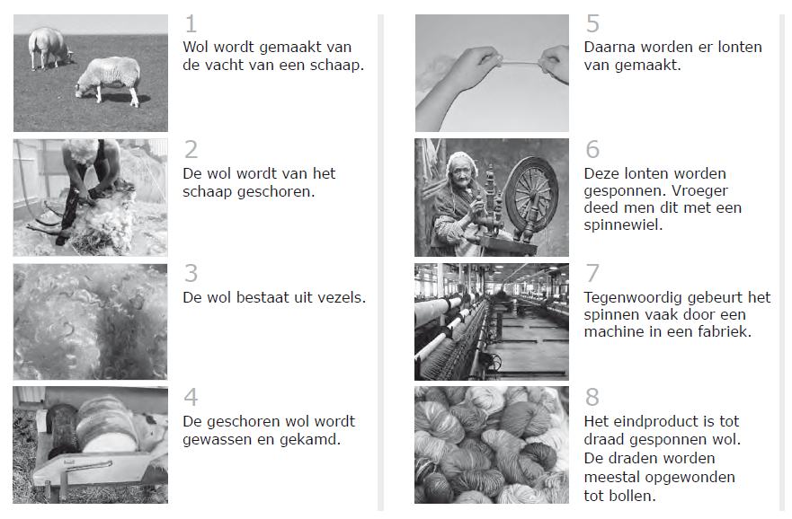
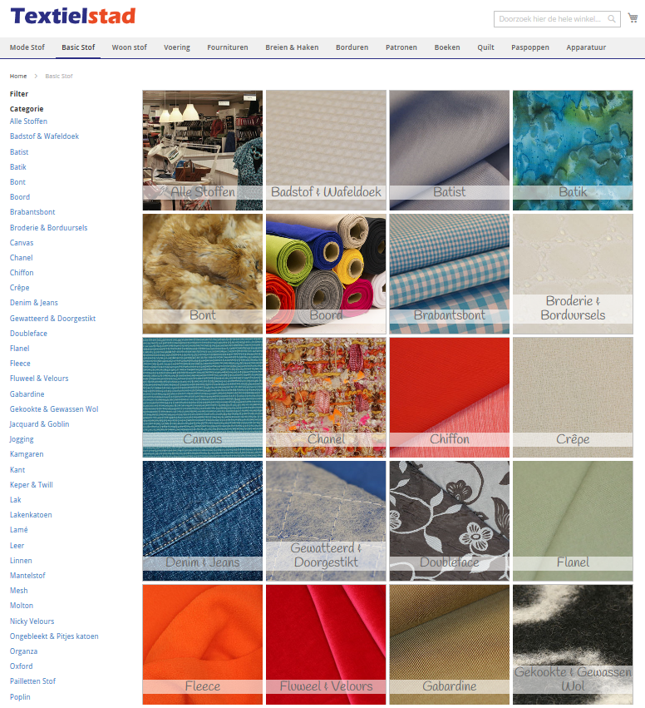
https://www.textielstad.nl/basic-stof.html

Textiel

720p
00:00
Met textiel bedoelen we een sterk, flexibel (beweegbaar) materiaal dat is geweven van garens.
Garens worden gesponnen van vezels of filamenten. Vezels zijn kleine stukjes plantaardig of dierlijk materiaal van ca. 10-500 mm lang. Filamenten noemen we de ‘draden’ die gespoten worden van kunststof. Ze kunnen oneindig lang zijn en vormen in principe al een garen.
Textiel wordt bijvoorbeeld gebruikt voor:
- kleding (dagelijks, gelegenheid, beschermend, sport);
- wonen (gordijnen, meubelstof, vloerkleed);
- buiten (dekzeil, tent, parasol);
- huishouden (theedoek, handdoek, beddengoed).
In de textielindustrie wordt gewerkt met natuurlijke en synthetische materialen. Nieuwe technieken en ontwikkelingen zorgen voor nieuwe materialen met verbeterde eigenschappen. Denk maar eens aan ventilerende sportkleding of aan zonwerende raambekleding.
In de tabel hierna zie je de meest gebruikte textiele materialen.
Materiaal | Grondstof |  | Soort
katoen | katoenpluis |  | plantaardig (cellulose)
linnen | vlasplant |  | plantaardig
viscose (= rayon) | versnipperde naaldbomen, houtpulp |  | plantaardig (cellulose), maar kunstmatig gemaakt
wol (gebreid)  wol (vilt) | schaap, geit of lama |  | dierlijk haar
zijde | cocon van de zijderups |  | dierlijk eiwit
polyester  polyamide (nylon)  acryl  elastomeer (lycra) | afval van aardolie en steenkool |  | synthetisch (aardolie en steenkool)
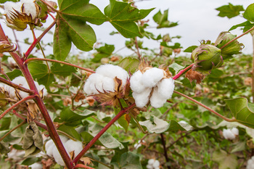 |  | 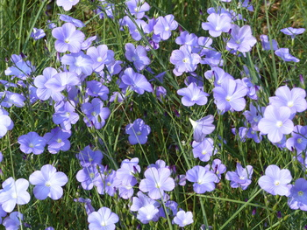 |  | 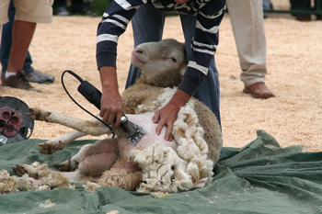
Een bloeiende katoenplant. |  | Bloeiende vlasplantjes. |  | In de lente worden schapen geschoren. De wol wordt gebruikt om kleding van te maken.
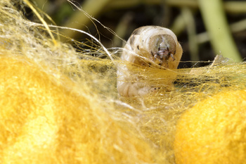 |  | 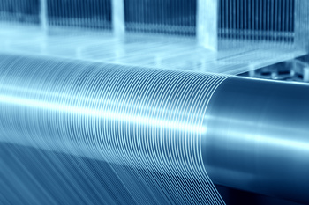
Van de cocon van een zijderups wordt zijde gemaakt. |  | Oneindig lange polyester draden.

Proeven
Door middel van een paar eenvoudige proeven kun je textiele materialen snel herkennen.
Proef 1: brandproef
Je onderzoekt de draad op vlam, as en geur.
Werk voorzichtig!
Houd een draad van de stof horizontaal in een vlam. Kijk naar de vlam. Doof de vlam. Ruik de geur en voel de asbol.
- plantaardig: brandt snel, kleine vlam, weinig zachte as, ruikt naar verbrand papier;
- dierlijk: dooft snel uit, brosse as, ruikt naar schroeiend haar;
- synthetisch: smelt bij de vlam, harde asbol, reukloos of juist zoet of zuur.

Proef 2: natproef of bevochtigingsproef
Maak een draad van de stof op één plek nat. Kijk waar de draad breekt.
- plantaardig: katoen en linnen zijn nat sterker. Viscose is nat zwakker;
- dierlijk: alle dierlijke vezels zijn nat zwakker, ze breken op de natte plek;
- synthetisch: geen duidelijk verschil.

Proef 3: vezelonderzoek
Onderzoek of de draad uit vezels of uit filamenten bestaat. Draai de draad open en trek vezels uit de stof. Bestaat het garen uit vezels (korte stukjes) of filamenten (oneindig lang)? Leg een vezel onder de loep en let op de structuur (gekroesd, glad, vertakkingen).
- plantaardig: katoen heeft korte vezels van 2-4 cm;
- dierlijk: wol heeft een korte gekroesde vezel. De cocon van de zijderups levert een dun glanzend filament (lang);
- synthetisch: oneindig lange draden (filamenten).
In de industrie snijdt men de synthetische filamenten soms in kleinere vezels, om ze makkelijker te kunnen mengen met natuurlijke vezels.

Eigenschappen
De grondstof of samenstelling van textiel bepaalt de eigenschappen van het materiaal. In elk kledingstuk vind je een samenstellingsetiket. Daarop staat welke grondstoffen in de stof(fen) zijn verwerkt. Ook zit er altijd een onderhoudsetiket in, waarop staat hoe je de stof moet onderhouden (wassen, behandelen). Met behulp van deze etiketten ontdek je wat de eigenschappen van het materiaal zijn.
In deze tabel zie je de belangrijkste eigenschappen.
Soort textiel | Vochtopname | Sterkte | Isolatie | Elasticiteit | Hitte/brandbaarheid | Strijken
katoen en linnen | neemt veel vocht op | sterk | isoleert geen warmte, dus koel in het dragen | weinig rekbaar, dus kreukt snel | goed bestand tegen hoge temperatuur; wel brandbaar | hoge temperatuur
wol of haar (kameel, alpaca angora) | neemt veel vocht op, maar heel langzaam | niet heel sterk, wel slijtvast | warmte isolerend | grote elasticiteit;  kreukherstellend | niet bestand tegen hoge temperatuur;  zelfdovend | matig warm; matige warmte onder een doek
zijde | neemt snel veel vocht op | zeer sterk | isoleert warmte en kou | kreukherstellend | niet bestand tegen hoge temperatuur;  handwas | matig warm
viscose | neemt snel veel vocht op | niet heel sterk | isoleert niet | kreukt | kan tegen hoge temperatuur | matig warm
polyester | neemt nauwelijks vocht op | slijtvast |  | kreukvrij | zeer gevoelig voor hoge temperatuur | matig warm
acryl | neemt nauwelijks vocht op | sterk | isoleert sterk; niet ademend | sterk | kan niet tegen hoge temperaturen  brandgevaarlijk | niet warm
elastomeer (lycra) | neemt nauwelijks vocht op | heel sterk |  | zeer elastisch | kan niet tegen hoge temperaturen | niet warm
polyamide (nylon) | vocht opnemend | zeer sterk |  | sterk kreukherstellend | kan niet tegen hoge temperaturen | niet

Geweven stoffen
De meeste stoffen hebben een goede en een verkeerde kant. Bij een bedrukte stof ziet de bedrukking aan de bovenkant er het mooiste uit. Dat noem je de goede kant.
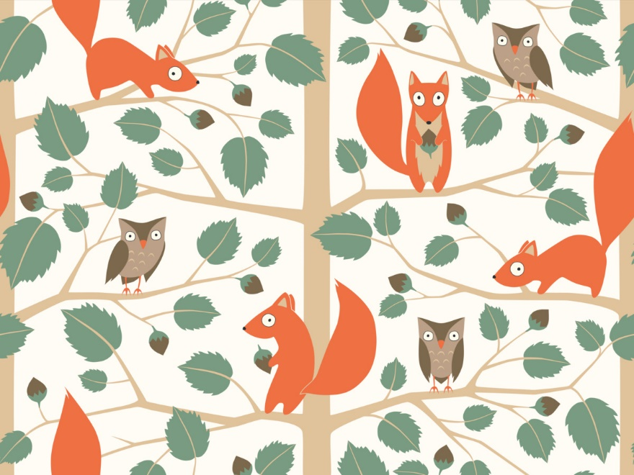

Een geweven stof kan met allerlei patronen bedrukt worden.

De draadrichting van een stof is belangrijk. In de meeste stoffen, behalve bijvoorbeeld vilt of de voeringstof vlieseline, loopt de ene helft van de draden parallel aan de zijkant van de stof, de zelfkant. Bij het weven noem je die draad de ketting of schering. De andere helft van de draden staat daar loodrecht op: dat is de inslag.
Bij het knippen van stof moet je rekening houden met de draadrichting. Meestal loopt de draadrichting in het eindproduct verticaal (zoals bij een kledingstuk, gordijnen, enzovoort). Op patronen voor kleding wordt deze richting aangegeven met de term recht van draad. Modeontwerpers noemen het de kettingrichting.
Gebruik je de stof niet verticaal, maar horizontaal, dan heet dat dwars op de draad of inslagrichting.
Soms wil je dat bijvoorbeeld een strepenpatroon schuin (diagonaal) loopt. Dan moet je de stof schuin van draad, in een hoek van 45° met de zelfkant, knippen.
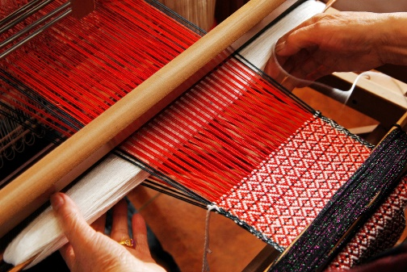

Bij een handweefgetouw kun je goed het onderscheid zien tussen de schering of ketting (de rode draden) en de inslag (de witte draad). De zijkanten van het weefsel noem je de zelfkant.
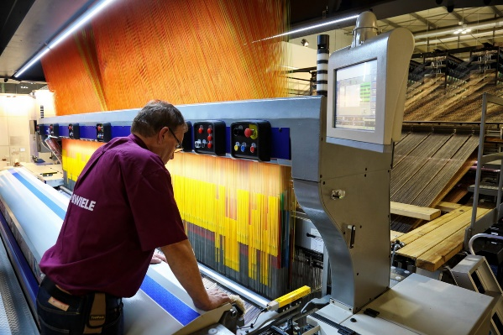

In de textielindustrie wordt stof geweven met enorme, computergestuurde machines.
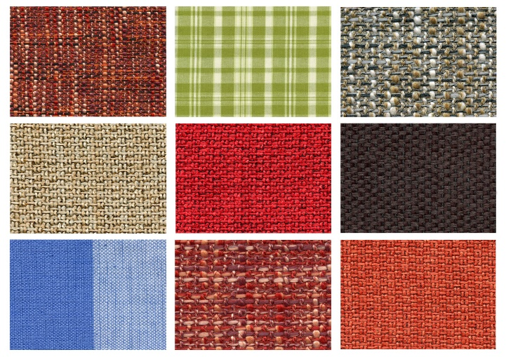

Geweven stoffen waarbij je de kettingdraden en inslagdraden goed kunt zien.

Sommige stoffen hebben een vleug, bijvoorbeeld fluweel of corduroy. De vleug veroorzaakt een andere tint bij verschillende lichtinval. Meestal worden de onderdelen van een kledingstuk van deze stof met de vleug mee geknipt.
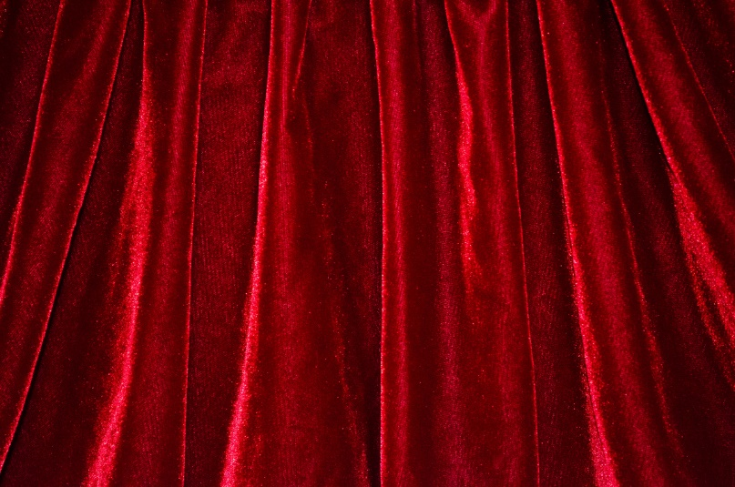

Bij fluweel zorgt de vleug ervoor dat de kleur verschillende tinten vertoont.
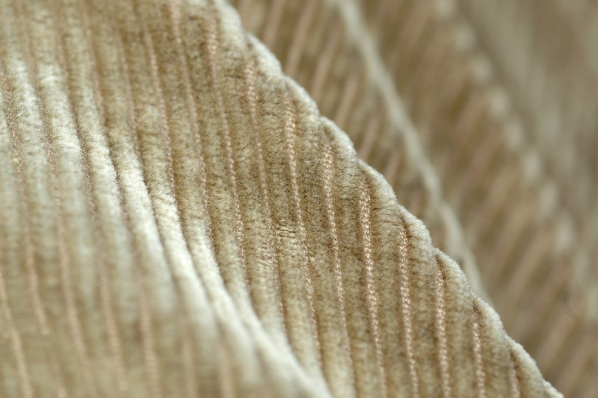

Ook corduroy heeft zo’n vleug.

